LN-PCA : La transparence d’un mensonge d’État !
By
TV83.info
-
Mar 19, 2019
0

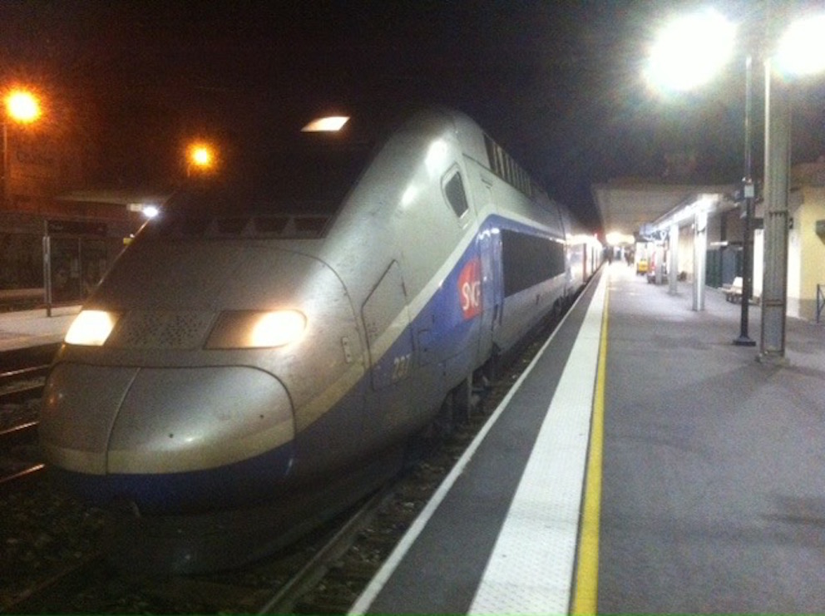
Le Partit Occitan – Région Provence dénonce fermement la dernière opération de communication et le passage en force opérés par Paris et le Président de Région :
-Alors qu’E. Macron a dit plusieurs fois (01/07/18 à Rennes) que le financement des projets de LGV n’est pas d’actualité, la ministre des transports, Mme E.Borne, renchérit (mardi 5 mars sur France Inter) puis annonce la signature du dossier en soirée. Transparence d’un mensonge assumé par une communication passée en force.
-Alors que R. Muselier s’est engagé sur ce dossier le plus coûteux (25 à 28 milliards selon RFF et la préfecture du Var), initialement estimé à 5 milliards en 2005, ce sont 40% que les Provençaux devront payer en attendant la participation de l’Europe à un tracé qu’elle juge « stratégique ». Tracé qui n’est que le détour dispendieux des « métropoles Sud », pour répondre aux desiderata des trois élus métropolitains. Transparence du mensonge budgétaire démontré.
-Alors que la société civile et les collectifs favorables à un vrai réseau de transports du quotidien se battent depuis plus de 25 ans pour répondre à l’asphyxie routière et à ses pollutions, à la défense de l’agriculture et de l’environnement, R. Muselier, dans une publicité d’un groupe de presse régional, affirme péremptoirement que c’est une « victoire pour l’attractivité et le dynamisme de notre économie régionale. En étant plus accessible, notre territoire est plus attractif. » Attractivité pour un tourisme d’affaires Nord -Sud, certes, mais mensonge pour les usagers de la proximité qui se déplacent entre Nice, Toulon, Aix – Marseille et pour qui les liaisons transversales courtes n’existent pas.
-Alors que l’ouverture à la concurrence et à la privatisation va encore écorner le service public ferroviaire, la ligne Gardanne-Carnoules, jugée non rentable, est abandonnée, la réouverture de la ligne Aix-Rognac aux voyageurs sans cesse reportée. Mais c’est sans doute ce qui permet à R. Muselier de dire que cette infrastructure « permettra de donner un nouvel élan à notre belle Région Sud.»(sic)
Le Partit Occitan s’élève contre cette opération mensongère (elle n’est pas gratuite !) qui nie les vrais besoins des Provençaux. Il appelle à la résistance une opinion trop souvent trompée par les spécialistes de la désinformation et de la démagogie.

